MATLAB Üzerinden Robot Kontrol Sistemi Oluşturma

Hazırlayan: Mustafa Naim KANBUR

Bu belge, MATLAB kullanarak geliştirilen etkileşimli bir robot kontrol sisteminin adım adım inşasını, karşılaşılan zorlukları ve çözümleri açıklamaktadır.

# 1. Giriş

Bu projede, MATLAB üzerinden STL dosyaları kullanılarak tanımlanan bir robotun grafiksel olarak modellenmesi, kontrol edilmesi ve rota planlaması yapılmıştır. Kullanıcı etkileşimi ile robotun hareket ettirilmesi ve belirli konumlara ulaşması sağlanmıştır.

# 2. Robot Görselleri

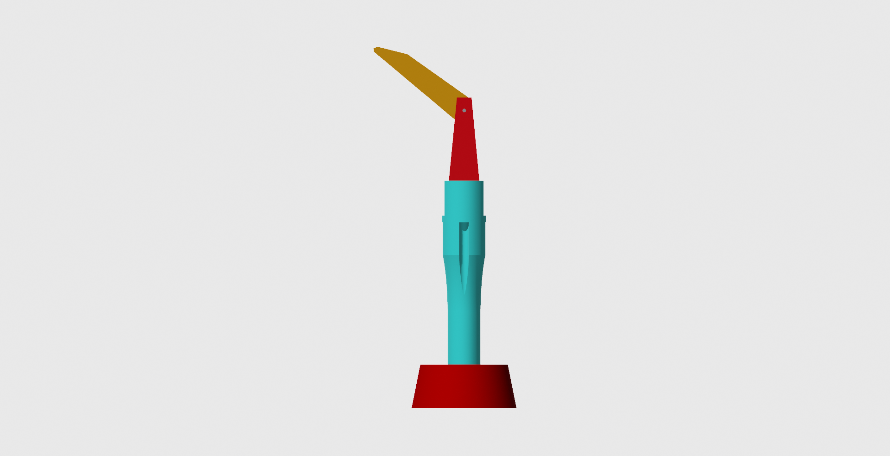

Robotun çeşitli açılardan görüntüsü.

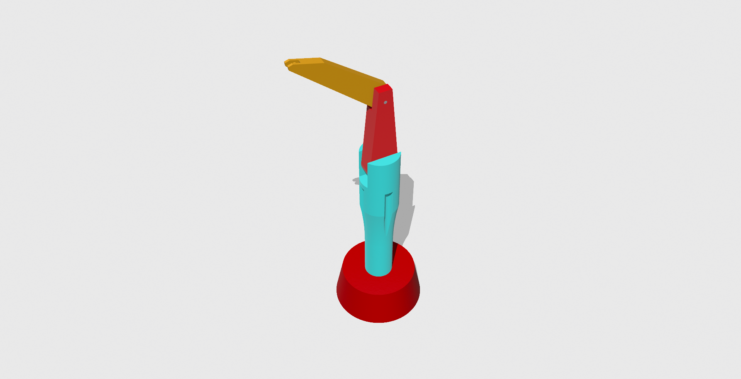

Robotun çeşitli açılardan görüntüsü.

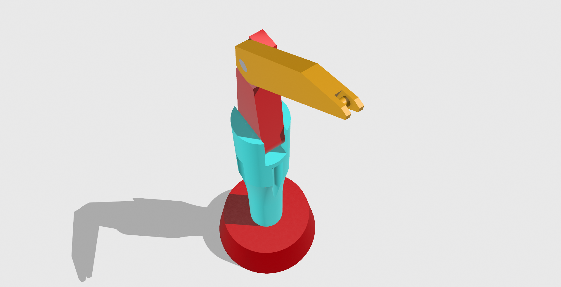

Robotun çeşitli açılardan görüntüsü.

# 3. Arayüz Görselleri

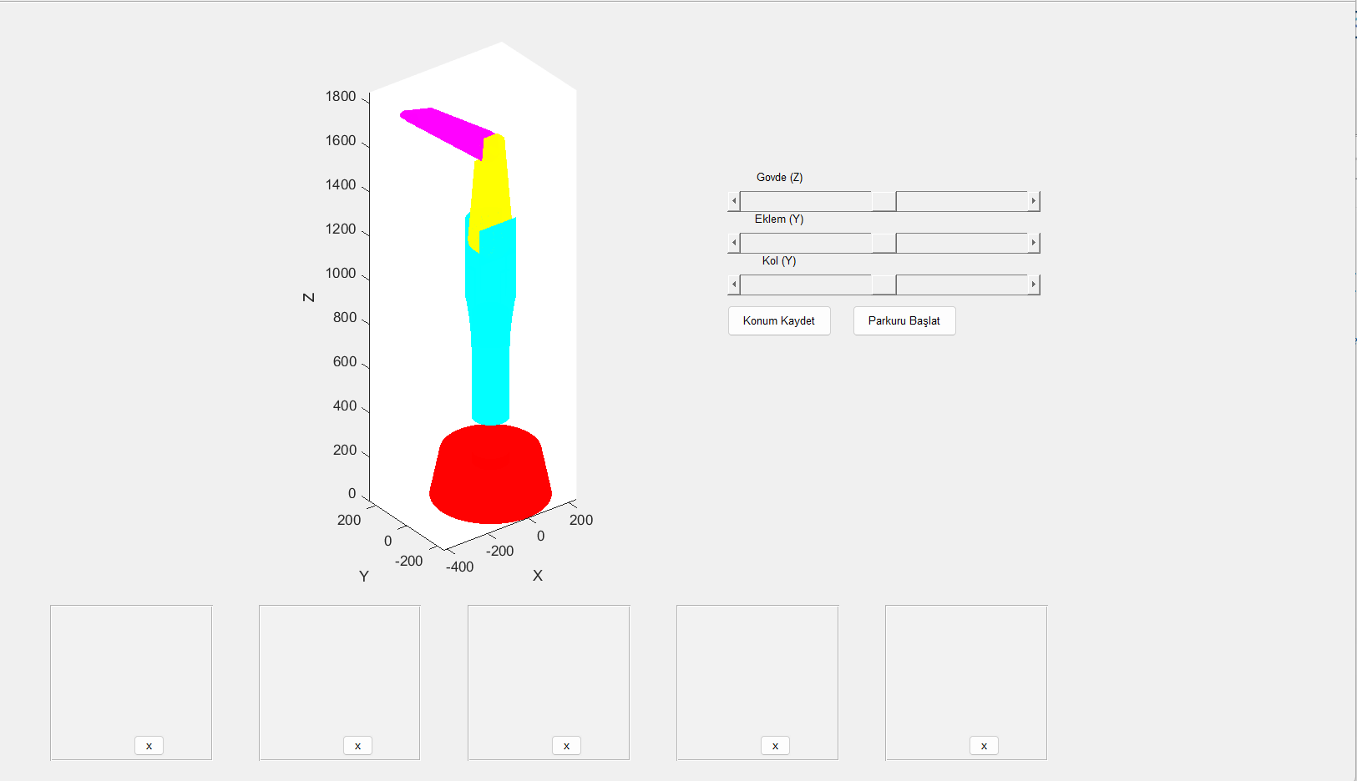

Kontrol paneli ve konum kayıt arayüzü.

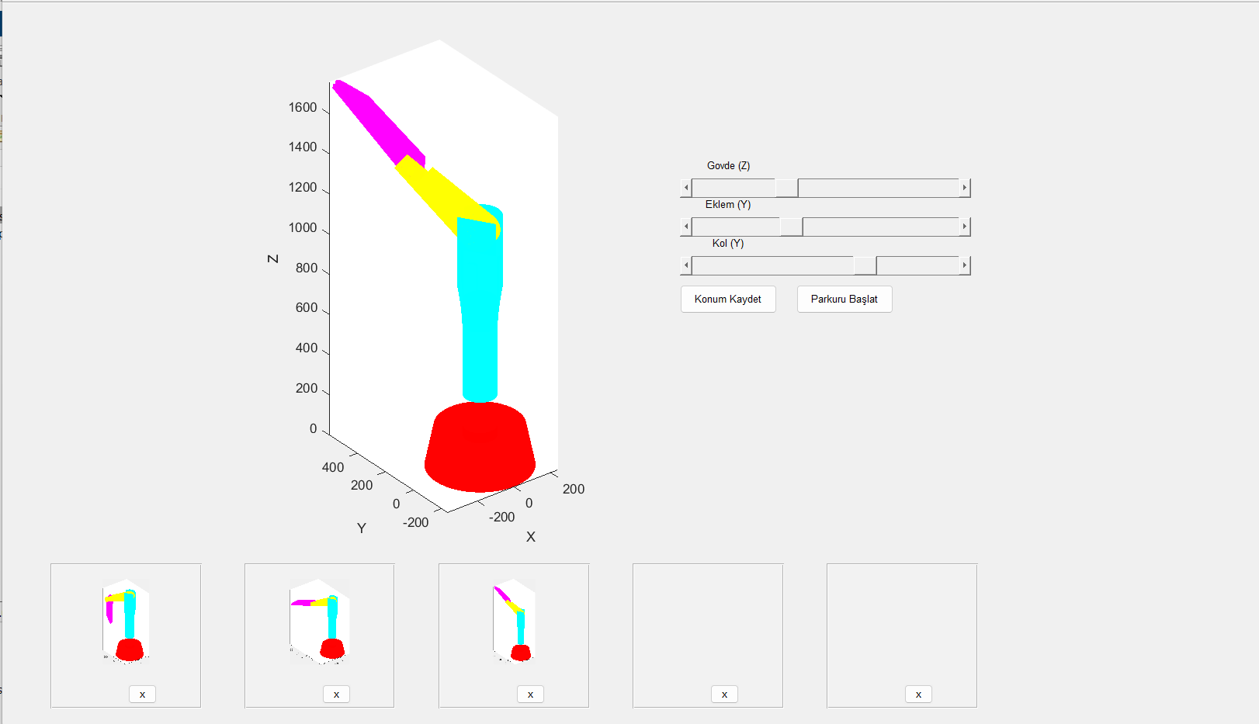

Kontrol paneli ve konum kayıt arayüzü.

# 4. Sistem Bileşenleri ve Kod Açıklamaları

• Robotun URDF dosyasının oluşturulması:

<joint name="eklem_to_kol" type="revolute">  
 <parent link="eklem"/>  
 <child link="kol"/>  
 <origin xyz="0 0 1.36" rpy="0 0 0"/>  
 <axis xyz="0 1 0"/>  
 <limit lower="-3.14" upper="3.14" effort="1" velocity="1"/>  
</joint>

• GUI oluşturulması ve etkileşimli kaydırıcılar:

slider1 = uicontrol('Style', 'slider', 'Min', -180, 'Max', 180, ...  
'Value', 0, 'Position', [900, 380, 200, 20], ...  
'Callback', @(src, event)updatePose());

# 5. Karşılaşılan Zorluklar ve Çözümler

• Robot parçalarının istenilen eksenlerde dönmemesi problemi yaşandı. Bu sorun her eklemin doğru pozisyonda hizalanması ve URDF dosyasının doğru şekilde tanımlanmasıyla çözüldü.  
  
• Görselleştirme eksikliği ve STL dosyalarının eksen ölçek sorunları tespit edildi. STL’ler doğrudan trisurf ile çizilerek kontrol edildi.  
  
• GUI'de rota kaydetme ve geri çağırma sırasında kullanıcıya görsel referans verilmediği için konumların anlık görüntüsü alınıp, kutuya küçük ön izleme olarak eklendi.  
  
• Hareket alanının çok sınırlı olması nedeniyle robotun hareket sınırları genişletildi ve daha açık bir gösterim sağlandı.